E-SCM (SUPPLY CHAIN MANAGEMENT) PENGELOLAAN PERSEDIAAN MINYAK MAKAN PADA UD. HASTIN

Ade Irma Suriya Ningsih¹, Nurwati², Rohminatin³
^{1,3} Sistem Informasi, STMIK Royal Kisaran
² Tehnik Komputer, STMIK Royal Kisaran
email: adeirma5649@gmail.com

Abstract: This study aims to optimize the management of edible oil supplies at UD. Hastin, an oil distributor company on Jl. Lt. Gen. Suprapto No. 16 Tanjung Balai – Asahan, North Sumatra. The problem faced by the company is the limitation in controlling inventory manually, which causes slow and inefficient performance. In this study, the method used is Supply Chain Management (SCM) by implementing a web-based system that will assist in managing oil supplies. This web application is designed to help predict oil orders from suppliers when inventory stocks are low, so as to avoid stock outs or excess inventory which causes high storage and capital costs. By implementing the E-SCM system, it is hoped that UD. Hastin can optimize performance and efficiency in managing edible oil supplies. In addition, consumers are also expected to be more satisfied with the availability of more guaranteed and consistent oil.
Keywords: E-SCM; edible oil; stock, supply chain management

Abstrak: Penelitian ini bertujuan untuk mengoptimalkan pengelolaan persediaan minyak makan pada UD. Hastin, sebuah perusahaan distributor minyak di Jl. Letjend. Suprapto No. 16 Tanjung Balai – Asahan, Sumatera Utara. Permasalahan yang dihadapi oleh perusahaan adalah keterbatasan dalam mengontrol stok persediaan secara manual, yang menyebabkan kinerja yang lambat dan kurang efisien. Dalam penelitian ini, metode yang digunakan adalah Supply Chain Management (SCM) dengan menerapkan sistem berbasis web yang akan membantu dalam pengelolaan persediaan minyak. Aplikasi web ini dirancang untuk membantu melakukan prediksi pemesanan minyak dari supplier ketika stok persediaan menipis, sehingga dapat menghindari kehabisan stok (stock out) atau kelebihan persediaan yang menyebabkan biaya penyimpanan dan modal yang tinggi. Dengan menerapkan sistem E-SCM, diharapkan UD. Hastin dapat mengoptimalkan kinerja dan efisiensi dalam pengelolaan persediaan minyak makan. Selain itu, konsumen juga diharapkan akan lebih puas dengan ketersediaan minyak yang lebih terjamin dan konsisten.

Kata kunci: E-SCM; minyak makan; persediaan; supply chain management

PENDAHULUAN

Konsep Supply Chain Management (SCM) semakin penting dalam menentukan nilai tambah produk saat ini, karena itu SCM tidak hanya berurusan dengan masalah penyediaan produk saja, tetapi mengkoordinir seluruh proses didalam sebuah organisasi atau perusahaan yang mencakup perencanaan input (source) bahan mentah dari pemasok menjadi barang jadi, transfortasi bahan mentah, distribusi, pergudangan, pembayaran bahan mentah sampai barang/produk dikonsumsi oleh konsumen, merupakan pendekatan yang diterapkan untuk mengintegrasikan pelanggan dan agennya dalam mendukung prosesbisnis perusahaan sehingga antara pemasok dan perusahaan terintegrasi dengan baik [1]. Tujuannya bagimana dapat memaksimalkan layanan dari setiap komponen untuk dapat memberikan nilai tambah bagi konsumen.
Banyak perusahaan yang saat ini menerapkan sistem Supply Chain Management karena praktek manajemen logistic tradisional tidak lagi relevan di zaman sekarang karena tidak memberikan nilai kompetitif bagi perusahaa. Dan alasan lainnya karena sistem SCM yang didukung oleh Teknologi Informasi mampu memberikan keunggulan kompetitif bagi perusahaan dalam rangka memberikan produk terbaik bagi konsumen [2]. Pendekatanan SCM telah banyak digunakan sebagai salah satu model untuk meningkatkan keunggulan bersaing dalam industry serta meningkatkan kepuasan pelayanan bagi konsumen dan meminalkan biaya perusahaan [3][4]. Dengan demikian bisa disimpulkan bahwa manajemen rantai pasok menjadi factor kunci keberhasilan perusahaan dalam memenangkan persaingan, meningkatkan pelayanan serta keuntungan [5]
UD. Hastin merupakan perusahaan yang bergerak dibidang distributor penjualan minyak yang terletak di Jl. Letjend. Suprapto No. 16 Tanjung Balai – Asahan, Sumatera Utara yang di pimpin oleh Ahmad Bhaki Marpaung. Permintaan minyak sangat berpluktuasi terkadang turun dan adakalanya juga naik. Permasalahan ini tentunya akan berdampak pada kemampuan UD. Hastin dalam memenuhi permintaan konsumen agar tetapdapat memaksimalkan layanan dan kepuasan konsumen. Selain permintaan harga minyakmakan juga sangat berfluktuasi. Berikut adalah persediaan minyak makan dari bulan Juni sampai dengan Desember 2022.

Tabel 1. Persediaan Minyak Juni-Desember 2022
No | Bulan | Persediaan (Ton)
1 | Juni | 128,3
2 | Juli | 103,6
3 | Agustus | 190
4 | September | 169,7
5 | Oktober | 94
6 | Nopember | 100
7 | Desember | 113

Salah satu permasalahan yang ada di UD. Hastin ini terkait dengan persediaan minyaknya. Persediaan minyak harus di cek ulang rutin setiap hari secara manual dan memakan banyak waktu, yaitu dengan cara menghitung ulang di catatan buku besar minyak yang keluar, mengakibatkan kinerja menjadi lambat dan kurang efisien. Selain itu konsumen pun terkadang merasa kecewa dengan tidak adanya minyak yang di cari, sehingga konsumen merasa tidak puas dengan kinerja UD. Hastin karena tingginya permintaan minyak dari konsumen, UD. Hastin kewalahan dalam mengontrol stok persediaan minyak sehingga menyebabkan kehabisan stok minyak. Adakalanya permintaan minyak makan tinggi dari konsumen sehingga stok kurang dan mengakibatkan tidak terlayaninya konsumen, dan sebaliknya ada penurunan permintaan konsumen sementara stok minyak di gudang UD. Hastin habis.Kondisi ini tentunya akan berdampak buruk, yaitu menurunnya tingkat layanan kepada konsumen dan beralihnya konsumen ke usaha lainnya. Hal ini harus menjadi pertimbangan UD. Hastin dimasa depan melalui pengelolaan stok yang lebih baik.
Penelitian ini bertujuan utuk mengetahui sistem informasi pada UD. Hastin yang diterapkan saat ini serta merancang Supply Chain Management pada UD. Hastin untuk mempermudah UD. Hastin dalam melakukan pengontrolan stok minyak serta penginformasian data dengan merancang sistem menggunakan metode Supply Chain Management.
Sebagai pendukung penelitian ini beberapa hasil penelitian terdahulu yang dijadikan referensi adalah penelitian yang dilakukan Yanuarsyah, Muhaqiqin dan Napianto [6], di UPT Puskesmas Rawat Inap Padasuka Pringsewu dimana hasil dari penelitiannya menunjukkan infrastruktur SCM yang dibangun sangat mendukung pengelolaan persediaan di puskesmas serta mempermudah dalam membuat laporan persedian. Penelitian yang dilakukan oleh Jamaludin. M pada PT xyz Bandung Jawa Barat yang bergerak di industri otomotif. Hasil penelitiannya menunjukkan bahwa penentuan pemasok pada PT XYZ tergolong sangat baik dari sisi mutu produk, harga yang bersaing, perusahaan pemasok yang kredibel, waktu yang efisien, lokasi yang strategis, serta biaya yang efisien [7]. Penelitian yang dilakukan oleh Franka.S tentang Konsep SCM pada proses produksi dalam pengelolaan persediaan bahan baku [8]. Damayanti dalam penelitiannya yang berjudul Sistem Informasi Pendistribusian Barang Bengkel Las Dan Advertising Menggunakan Model SCM juga menunjukkan sistem informasi yang dibangun dengan konsep SCM mampu memberikan kemudahan bagi perusahaan dalam melakukan pemesana barang ke supplier juga mempermudah pendistribusian produk jadi ke konsumen, karena terintegrasi dalam sebuah sistem [9].

METODE

Metode penelitian yang digunakan dalam penelitian ini adalah metode kualitatif dengan studi pustaka dan studi lapangan. Jenis penelitian kualitatif dengan studi pustaka dan studi lapangan dilakukan melalui tahapan awal menghimpun semua sumber kepustakaan baik primer maupun skunder. Tahap berikutnya melakukan studi lapangan diawali dengan penentuan lokasi penelitian, responden atau informan, selanjutnya melakukan observasi dan wawancara [10].
Agar peneitian yang dilakukan bisa lebih terarah, effisien dan efektif, maka disusunlah kerangka penelitian sebagai acuan tahapan demi tahapan yang dilakukan. Kerangka kerja penelitian yang telah disusun diuraikan pada gambar 1.
Gambar 1. Kerangka Kerja Penelitian
Identifikasi Masalah
Identifikasi masalah menjelaskan apa masalah yang ditemukan dan bagaimana masalah tersebut diukur dan dihubungkan dengan prosedur penelitian. Adapun identifikasi masalah yang ada yaitu persediaan minyak makan harus di hitung ulang rutin setiap hari secara manual dengan cara menghitung ulang di catatan buku besar minyak yang keluar dan yang masuk serta UD. Hastin dalam pemesanan minyak dari supplier belum bisa di prediksi dikarenakan belum adanya sistem dalam memanajemet persediaan minyak, sehingga mengakibatkan kinerja menjadi kurang efektif dan efesien yang mengakibatkan kinerja menjadi lambat

Pengumpulan Data
Pengumpulan data dilakukan guna mengetahui sistem yang sedang berjalan saat ini. Data dan informasi dapat diperoleh melalui wawancara langsung dan pengamatan langsung pada UD. Hastin.

Studi Literatur
Untuk mendukung penelita ini, maka perlu melakukan studi literature. Pada tahap ini peneliti mempelajari beberapa literatur seperti e-book, jurnal dan artikel yang berkaitan dengan masalah dan tujuan penelitian.

Perancangan Sistem
Perancangan sistem merupakan suatu desain atau gambaran yang dibuat untuk mengatasi masalah yang dihadapi oleh instansi atau perusahaan terkait setelah melakukan analisis terlebih dahulu. Sistem didesain dengan menggunakan bahasa pemograman PHP dan MYSQL. Perancangan aplikasi ini menggunakan Sublime Text 3 dan Visual Paradigm untuk membuat gambaran sistem yang akan dirancang.

Pengujian Sistem
Setelah selesai melakukan perancangan sistem maka sistem tersebut dapat diuji sejauh mana sistem dapat diandalkan oleh pihak UD. Hastin.

Implementasi
Program yang sudah siap akan dilakukan implementasi apakah sistem yang baru dapat membantu mengatasi permasalahan yang ada di UD. Hastin

HASIL DAN PEMBAHASAN

Analisis Sistem
Berdasarkan analisis yang dilakukan, pengelolaan persediaan minyak di UD. Hastin masih kurang maksimal karena sering terjadinya kehabisan stok minyak sewaktu permintaan dari konsumen meningkat, Karen pengendalian stok persediaan minyak belum terkomputerisasi. Oleh sebab itu, diperlukan pengelolaan data stok persediaan yang terkomputerisasi yang mampu memantau persediaan minyak. Sehingga saat persediaan minyak menipis dapat dilakukan antisipasi dengan cepat. Sistem yang berjalan saat ini adalah: Pelanggan datang untuk membeli minyak makan, karywan mengecek ketersediaan minyak, kemudiian mengambil sesuai permintaan pelanggan, admin menghitung harga minyak, pelanggan melakukan pembayaran, Kemudian karyawan menghitung stok/persediaan minyak yang ada, melaporkan hasilnya kepada admin. Selanjutnya admin membuat laporan stok barang ke pemilik. Pemilik UD Hastin melakukan pemesanan minyak kepada supplier sesuai kebutuhan.
Gambar 2. Aliran Sistem Informasi yang Sedang Berjalan

Dari proses analisis yang dilakukan pada UD. Hastin penulis menemukan beberapa masalah yang terjadi antara lain: persediaan minyak makan harus di hitung ulang rutin setiap hari secara manual dengan cara menghitung ulang di catatan buku besar minyak yang keluar dan yang masuk. Pemesanan minyak dari supplier untuk stok belum bisa di prediksi oleh UD. Hastin dikarenakan belum adanya sistem dalam memanajemen persediaan minyak, sehingga mengakibatkan kinerja menjadi kurang efektif dan efisien yang mengakibatkan kinerja menjadi lambat

Perancangan Sistem
Sistem Supply Chain Management yang dirancang merupakan sebuah perangkat lunak yang digunakan untuk membantu jalannya proses pemesanan minyak dengan cara memunculkan notifikasi stok minyak yang sudah mencapai batas minimal ke supplier. Supplier dapat melihat stok minyak, menyetujui pesanan minyak, memberikan penawaran merk minyak yang baru, dimana supplier tersebut telah terdaftar sebagai user. Sistem ini merupakan pengembangan dari sistem konvensional secara manual yang ada di UD. Hastin.
Penerapan E-SCM (Supply Chain Management) Pengelolaan Persediaan Minyak Makan Pada UD. Hastin dapat dengan aliran sistem baru berikut ini:

Gambar 3. Aliran Sistem Informasi Baru

Implementasi Sistem
Berikut adalah hasil tampilan program E-SCM (Supply Chain Management) Pengelolaan Persediaan Minyak Makan Pada UD. Hastin.
.
Tampilan Login
Tampilan login merupakan halaman untuk klarifikasi hak pengguna atau user dalam melakukan login untuk masuk ke sistem. Setelah melakukan login pengguna dapat menggunakan sistem. Dalam E-SCM (Supply Chain Management) Pengelolaan Persediaan Minyak Makan Pada UD. Hastin ini terdapat empat pengguna atau user yang melakukan login diantaranya yaitu: Pemilik, admin, Supplier, dan kasir. Berikut ini tampilan login dapat dilihat pada gambar di bawah ini.
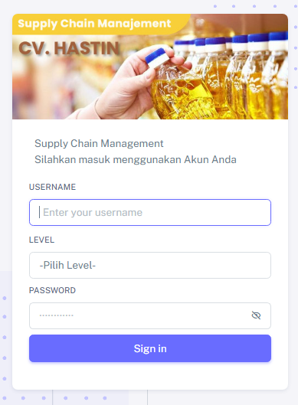
Gambar 4. Tampilan Login

Tampilan Halaman Pemilik
Pada tampilan halaman utama ini, pemilik dapat melihat data barang, kategori barang, data supplier, laporan penjualan dan permintaan serta dapat merubah password. Berikut ini tampilan halaman utama Pemilik dapat dilihat pada gambar di bawah ini.
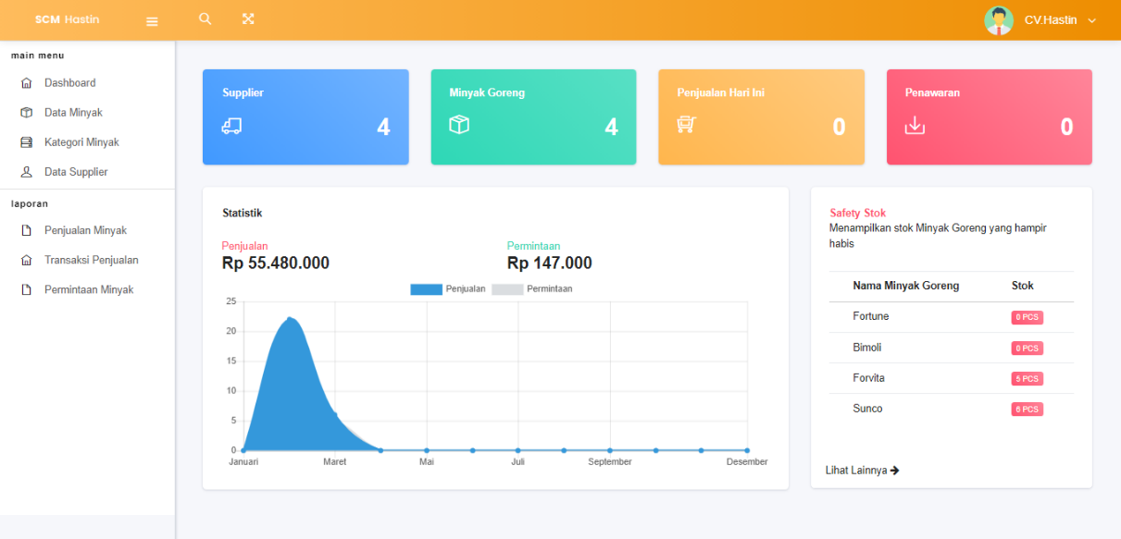
Gambar 5. Tampilan Halaman Utama Pemilik

Tampilan Halaman Utama Admin
Pada tampilan halaman utama ini, admin dapat mengelola data permintaan, menyetujui penawaran, mengelola data penjualan, pembelian, data barang, mengelola data stok minimal barang, kategori barang, data supplier dan mengelola data user, mencetak laporan penjualan, transaksi penjualan dan laporan permintaan. Berikut ini tampilan halaman utama Admin dapat dilihat pada gambar di bawah ini.
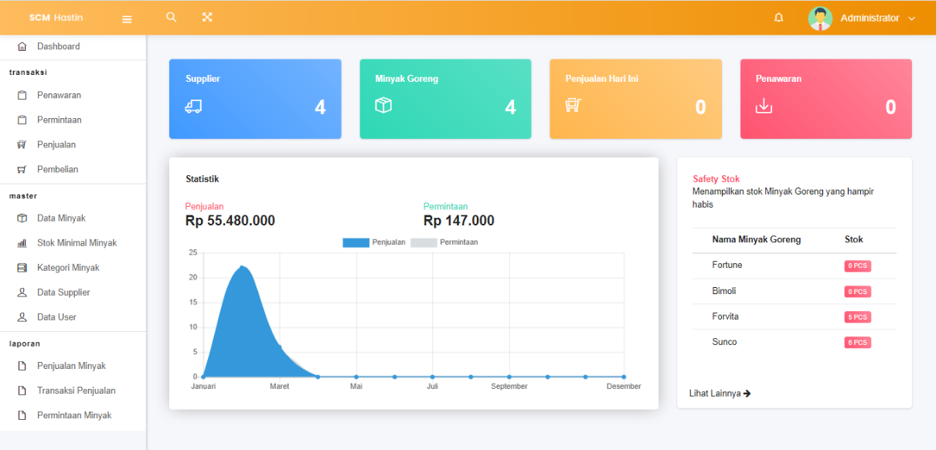
Gambar 6. Tampilan Halaman Utama Admin

Tampilan Halaman Utama Supplier
Pada tampilan halaman utama ini, Supplier dapat mengelola data permintaan, penawaran, mengelola data barang, melihat stok minimal mitra, serta ubah password. Berikut ini tampilan halaman utama Supplier dapat dilihat pada gambar di bawah ini.

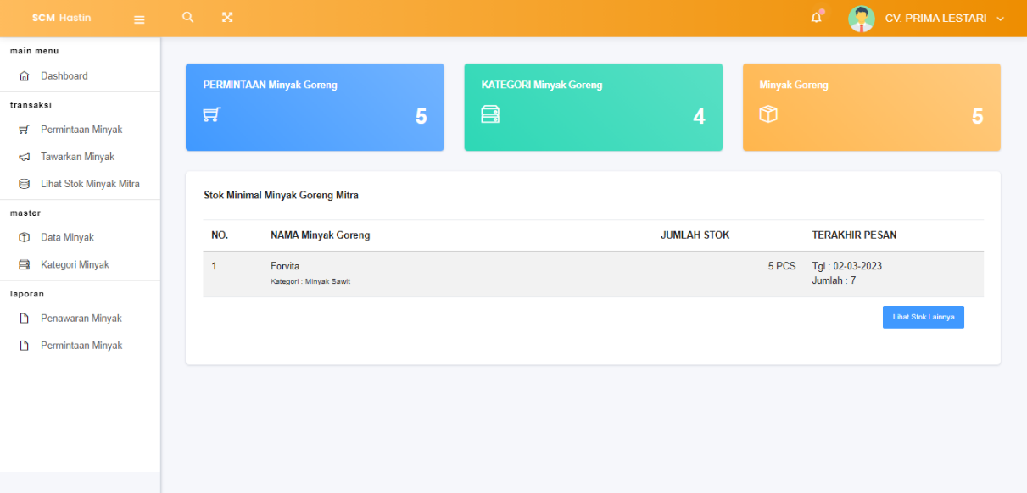
Gambar 7. Tampilan Halaman Utama Supplier

Tampilan Halaman Utama Kasir
Pada tampilan halaman utama ini, kasir dapat mengelola data penjualan, mencetak faktur penjualan dan laporan penjualan, dan ubah password. Berikut ini tampilan halaman utama kasir dapat dilihat pada gambar dibawah ini.

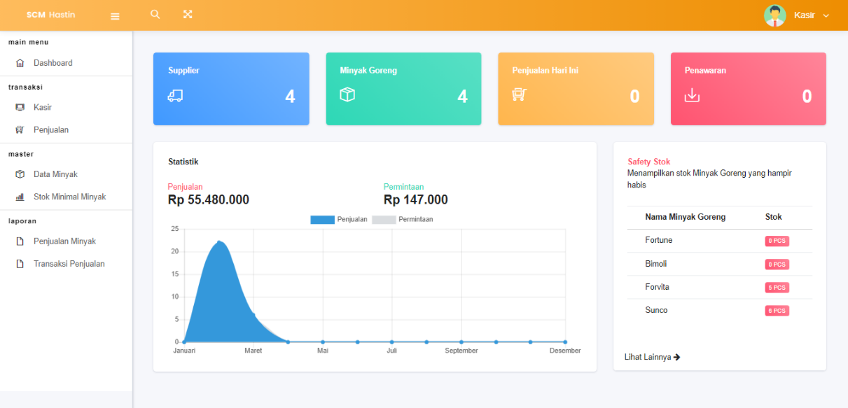
Gambar 8. Tampilan Halaman Utama Kasir

Pengujian sistem
Tahap selanjutnya adalah pengujian sistem. Apabila sistem yang telah dibuat masih kurang layak, maka harus dilakukan perbaikan agar sistem yang dibuat lengkap dan akurat. Sistem yang telah diperbaiki akan diuji kembali sampai sistem itu lengkap, akurat dan layak untuk digunakan. Pengujian dari E-SCM (Supply Chain Management) Pengelolaan Persediaan Minyak Makan Pada UD. Hastin dilakukan dengan pengujian Black Box.

Hasil Pengujian Sistem
Hasil pengujian dari penelitian ini menunjukkan bahwa penerapan sistem informasi berbasis E-SCM dapat secara signifikan mempermudah UD. Hastin dalam melakukan pengontrolan stok minyak serta penginformasian data. Dengan menggunakan sistem informasi berbasis E-SCM, UD. Hastin dapat mengoptimalkan proses pengontrolan stok minyak dengan lebih efisien dan akurat. Selain itu, data mengenai stok minyak dapat diakses dan diinformasikan dengan mudah oleh berbagai pihak terkait, sehingga memungkinkan pengambilan keputusan yang lebih tepat dan tepat waktu.

SIMPULAN

E-SCM (Supply Chain Management) Pengelolaan Persediaan Minyak Makan Pada UD. Hastin berbasis web ini dibangun untuk meningkatkan efisiensi dalam manajemen persediaan sehingga kekurangan persediaan dapat dihindari.
E-SCM (Supply Chain Management) Pengelolaan Persediaan Minyak Makan Pada UD. Hastin berbasis web telah berhasil dibangun sebagai sistem informasi yang dapat membantu dalam mengelola persediaan, memantau jumlah stok minyak, dan menyediakan laporan penjualan.
Penerapan Supply Chain Management berbasis web ini dibangun untuk mengkoordinasi hubungan antara supplier dengan UD. Hastin.

DAFTAR PUSTAKA

[1] M. A. Wijaya, S. Nugroho, M. Ali Pahmi, and Miftahul Imtihan, “Pengendalian Persedian Produk Dengan Metode Eoq Melalui Konsep Supply Chain Management,” JENIUS J. Terap. Tek. Ind., vol. 2, no. 1, pp. 1–12, 2021, doi: 10.37373/jenius.v2i1.92.
[2] M. Dr. Lukman S, S.Si, S.Psi.,SE., SUPPLY CHAIN MANAGEMENT. 2021.
[3] D. Pasha and E. Suryani, “Pengembangan Model Rantai Pasok Minyak Goreng Untuk Meningkatan Produktivitas Menggunakan Sistem Dinamik pada PT XYZ,” Jatisi, vol. 3, pp. 116–128, 2017.
[4] Wandy Zulkarnaen, I. D. Fitriani, and Nina Yuningsih, “PENGEMBANGAN SUPPLY CHAIN MANAGEMENT DALAM PENGELOLAAN DISTRIBUSI LOGISTIK PEMILU YANG LEBIH TEPAT JENIS , TEPAT JUMLAH DAN TEPAT WAKTU BERBASIS HUMAN RESOURCES COMPETENCY DEVELOPMEN T,” JIMEA | J. Ilm. MEA (Manajemen, Ekon. dan Akuntansi), vol. 4, no. 2, pp. 222–243, 2020.
[5] S. H. Alim, D. Retnoningsih, and D. Koestiono, “Kinerja Manajemen Rantai Pasok Keripik Apel Pada Industri Kecil di Kota Batu The Performance of Apple Chips Supply Chain Management at Small Industry in Batu City,” vol. 29, no. 1, pp. 38–49, 2018, doi: 10.21776/ub.habitat.2018.029.1.5.
[6] M. R. Yanuarsyah and R. Napianto, “ARSITEKTUR INFORMASI PADA SISTEM PENGELOLAAN PERSEDIAAN BARANG ( STUDI KASUS : UPT PUSKESMAS RAWAT INAP PARDASUKA PRINGSEWU ),” Teknol. J. Jtsi, Inf., vol. 2, no. 2, pp. 61–68, 2021.
[7] M. Jamaludin, “Perencanaan Supply Chain Management (Scm) Pada Pt. Xyz Bandung Jawa Barat,” Kebijak. J. Ilmu Adm., vol. 13, no. Vol. 13 No. 2, Juni 2022, pp. 70–83, 2022, doi: 10.23969/kebijakan.v13i2.4552.
[8] F. Sakti, “Konsep Supply Chain Management (SCM) Pada Proses Produksi Dalam Pengelolaan Persediaan,” J. Teknol. Inf., vol. 12, no. 2, pp. 22–31, 2016, [Online]. Available: https://www.mendeley.com/reference-management/web-importer
[9] Damayanti, “Sistem Informasi Pendistribusian Barang Bengkel Las Dan Advertising Menggunakan Model Scm,” J. Komput. dan Inform., vol. 15, no. 1, pp. 209–218, 2020.
[10] W. Darmalaksana, “Metode Penelitian Kualitatif Studi Pustaka dan Studi Lapangan,” Pre-print Digit. Libr. UIN Sunan Gunung Djati Bandung, pp. 1–6, 2020.

